文档编号：ZHD-XQ-001

密级：仅限长沙牛耳信息技术有限公司内部使用

致汇达考试系统需求规格说明书

版本：1.0

|  |  |  |  |
| --- | --- | --- | --- |
| **作者** | 刘镕项目组 | **日期** | 2017-12-05 |
| **审批人** |  | **日期** |  |

文档修订信息

|  |  |  |  |  |
| --- | --- | --- | --- | --- |
| **状态** | **修订人** | **修改日期** | **版本** | **备注** |
| 新创建 | 刘镕 | 2017-12-05 | 1.0 |  |
|  |  |  |  |  |
|  |  |  |  |  |
|  |  |  |  |  |
|  |  |  |  |  |
|  |  |  |  |  |
|  |  |  |  |  |
|  |  |  |  |  |
|  |  |  |  |  |
|  |  |  |  |  |
|  |  |  |  |  |
|  |  |  |  |  |
|  |  |  |  |  |
|  |  |  |  |  |
|  |  |  |  |  |
|  |  |  |  |  |
|  |  |  |  |  |
|  |  |  |  |  |
|  |  |  |  |  |
|  |  |  |  |  |
|  |  |  |  |  |
|  |  |  |  |  |
|  |  |  |  |  |
|  |  |  |  |  |
|  |  |  |  |  |
|  |  |  |  |  |

目录

一、概述 4

1.1、目的 4

1.2、范围 4

1.3、读者对象 4

1.4、参考文档 4

1.5、术语定义 5

二、 系统说明 5

2.1、概述 5

2.2、功能架构图 6

2.3、系统功能 6

2.4、当遵循的标准或规范 7

三、 功能性需求 7

3.0、登陆界面 7

3.1、题库管理 8

3.2、试卷管理 12

3.3、自测管理 14

3.3.、用户自测记录 14

3.4、统计分析模块 14

3.5、在线学习 15

3.6、用户管理 16

3.7、互动交流 17

3.8、系统设置 19

3.9、我的考试 21

3.10、自我检测 21

3.11、学习系统 22

3.12、个人信息 23

四、 非功能性需求 24

4.1、技术需求 24

4.1.1、软硬件环境需求 24

4.1.2、安全保密需求 25

4.1.3、可维护性和可扩展性 25

4.1.4、可使用性 25

4.1.5、软件编码的要求 25

4.2、性能需求 25

4.3、文档需求 26

4.3.1、文档清单 26

五、 验收标准 26

六、 附录 26

附录1：用户列表文件 26

附录2：试题TXT文档 26

附录3：试题Excel文档 27

# 一、概述

在线考试系统可以减少企业在员工招聘和考核工作中人力、物力和时间的开销，节约企业办公经费，增加企业利润，及时反映企业员工素质构成。市场上此类系统普遍存在试题类型单一、定制性差、灵活性弱和安全性不足等缺点，少数高端系统价格又十分昂贵。基于上述原因，同时考虑到未来与公司办公平台的融合问题，我公司决定由本人带领的团队开发一套集题库管理、考试管理、在线考试、成绩查询和统计分析等功能于一体的多功能无纸化考试系统。

## 1.1、目的

本文档是青果技术有限公司在与牛耳文化有限公司的致汇达考试系统实施合同基础上编制，通过规范软件项目承担单位的开发过程达到提高软件质量，降低维护成本的目的。本文档的编写为下阶段的设计、开发提供依据，为项目组成员对需求的详尽理解，以及在开发开发过程中的协同工作提供强有力的保证，同时本文档也作为项目评审验收的依据之一。开发者应根据本文档进行软件开发。本文档是对软件项目承担单位的基本要求。

## 1.2、范围

本文档用于指导软件开发者为牛耳文化有限责任公司开发软件项目的过程

## 1.3、读者对象

项目经理、客户、开发工程师、测试工程师、需求分析师、架构师、系统分析师以及参与此项目的其他人员。

## 1.4、参考文档

《致汇达公司考试规章制度》

《致汇达公司人员考核规章制度》

《我的J2EE成功之路》：郭峰，电子工业出版社，2009.11.108-111

《Java Web整合开发实战》：贾蓓、镇明敏，清华大学出版社，2013

《框架设计》：瑞奇特，东南大学出版社，2010

《软件需求工程：原理和方法》：金芝、刘磷、金英，科学出版社

## 1.5、术语定义

|  |  |  |
| --- | --- | --- |
| **术语** | **解释说明** | **备注** |
| JAVA EE | Java企业应用框架 |  |
| B/S架构 | Browser/Server[浏览器](https://baike.baidu.com/item/%E6%B5%8F%E8%A7%88%E5%99%A8" \t "https://baike.baidu.com/item/_blank)/[服务器](https://baike.baidu.com/item/%E6%9C%8D%E5%8A%A1%E5%99%A8" \t "https://baike.baidu.com/item/_blank)模式 |  |
| 角色权限 | 不同登录用户有不同权限 |  |
| 列表 | 查询出来的数据集合 |  |
| 状态 | 是否可用 |  |

# 系统说明

## 2.1、概述

本系统用于管理考试信息与相关活动，本系统分为管理员和学员两种角色使用，通过不同角色授予不同权限。管理员可对考试信息、试题信息、用户、系统等进行管理操作，学员可查看个人信息、在线考试和在线学习。

## 2.2、功能架构图

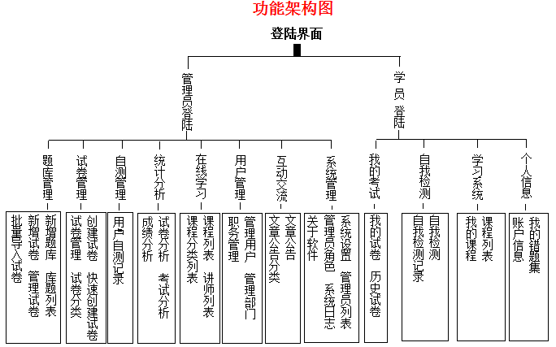

## 2.3、系统功能

系统用例图如下所示：

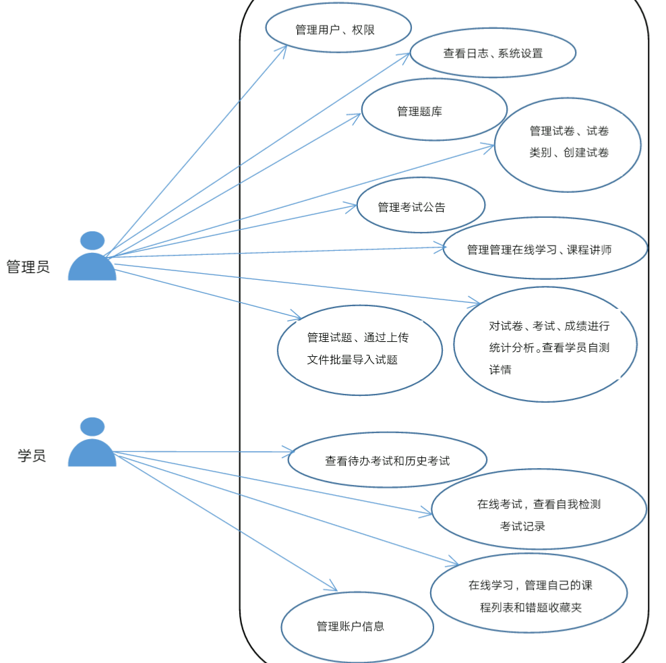

## 2.4、当遵循的标准或规范

本系统采用MySQL数据库，使用Java EE进行开发，采取B/S架构。数据库设计原则上符合第三范式，且规范，易于维护。程序需使用MVC模式，采用三层架构，保证系统的可维护性和可扩展性。

# 功能性需求

## 3.0、登陆界面

根据不同身份角色，填写正确的登录名、密码和验证码登陆方可访问系统

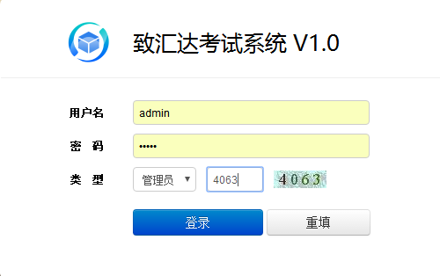

## **3.1、题库管理**

|  |  |
| --- | --- |
| **功能模块** | **实现功能** |
| 新增题库 | 创建一个新的题库 |
| 题库列表 | 查询所有题库，显示题库详细信息 |
| 新增试题 | 添加新的试题 |
| 批量导入试题 | 通过上传文件批量导入试题 |
| 管理试题 | 可对试题进行修改或删除操作 |

### **3.1.1、新增题库**

填写表单信息点击“提交”创建题库

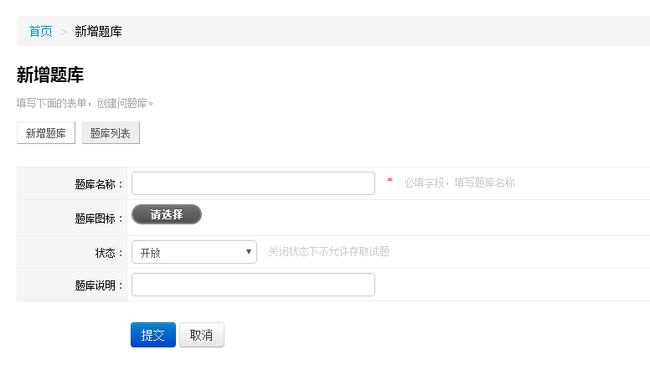

### **3.1.2、题库列表**

按条件查询分页显示题库列表，进行修改、删除操作，对题库进行数据分析可已饼状图的形式显示题库的详细信息和题库中各个题型的数量和百分比

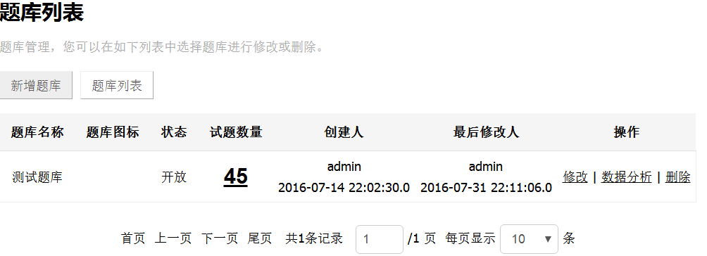

### **3.1.3、新增试题**

对单个试题进行增加、管理，上传文件批量导入试题

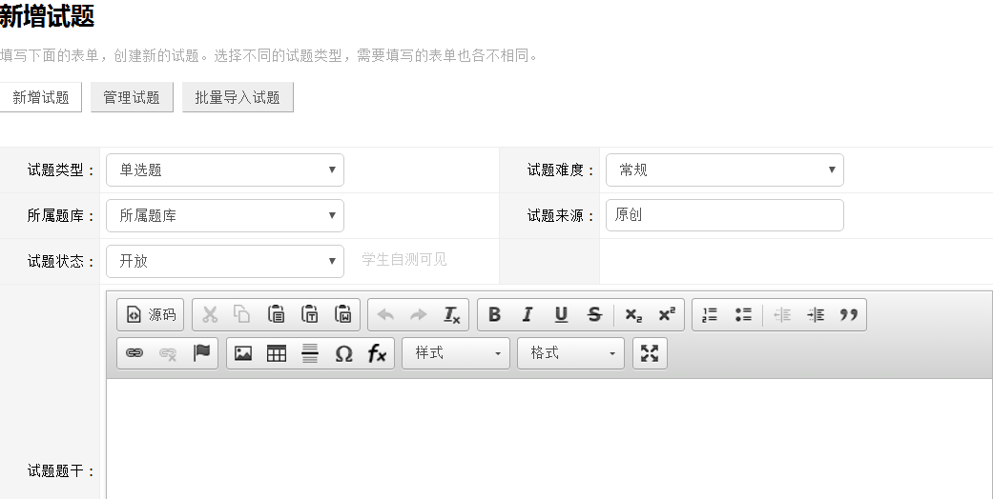

### **3.1.4、批量导入试题**

根据所需导入格式选择TXT或者EXCEL格式导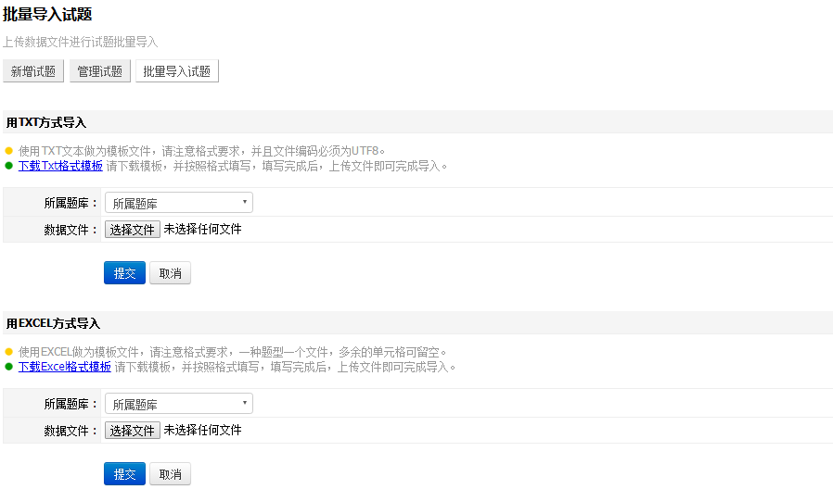

### 3.1.5、管理试题

分页显示所有试题信息，并根据需求进行修改、删除并记录最后修改人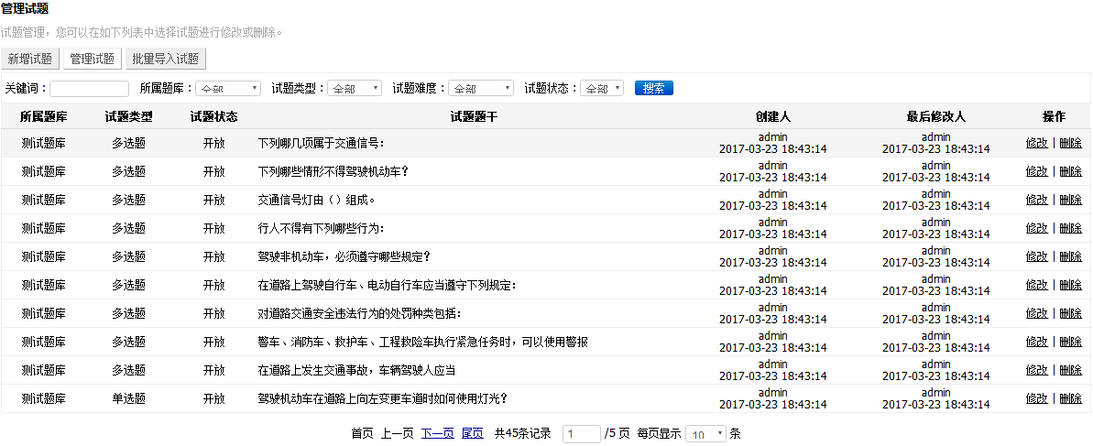

## **3.2、试卷管理**

### **3.2.1、创建试卷**

针对不同部门创建试卷，填写详细信息，点击提交按钮创建试卷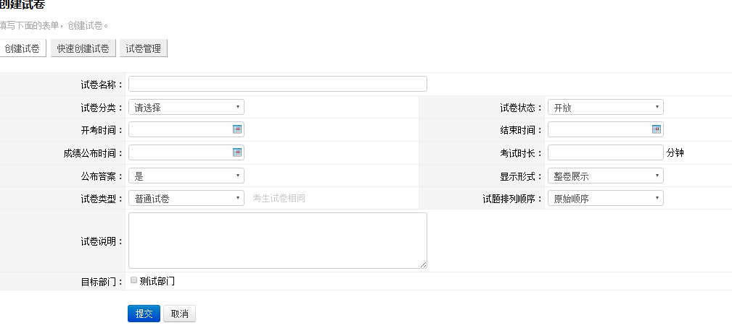

### **3.2.2、快速创建试卷**

快速创建试卷基于普通创建试卷添加章节设定功能

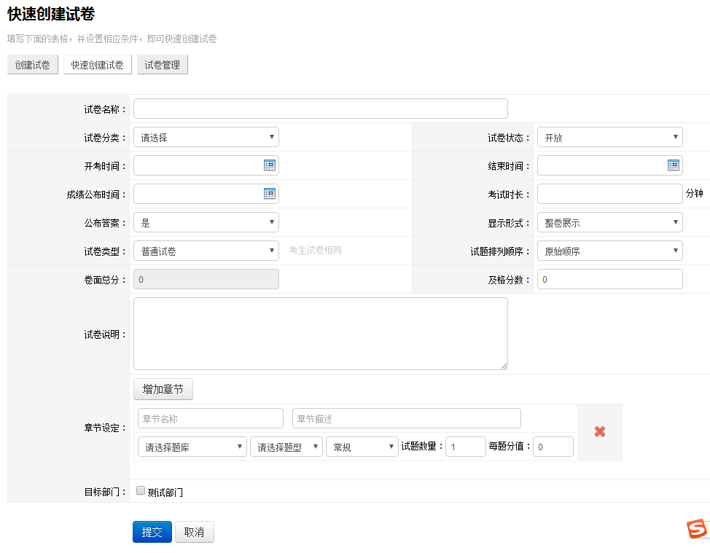

### **3.2.3、试卷管理**

按条件查询试卷，在试卷列表中选择试卷进行修改或删除

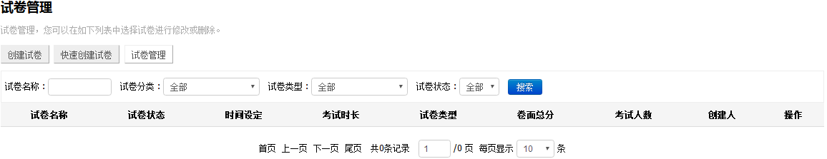

### **3.2.4、试卷分类**

分页显示试卷类别，并根据需求进行修改、删除操作

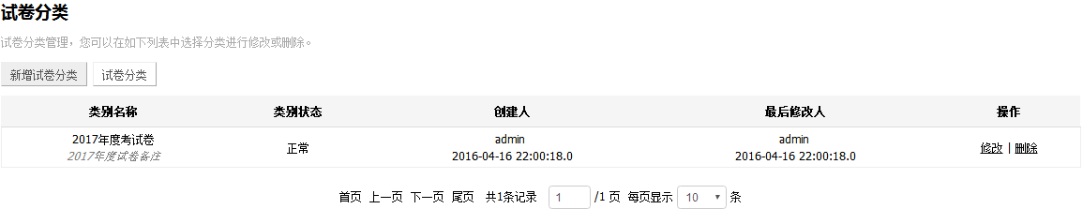

## **3.3、自测管理**

### **3.3.、用户自测记录**

显示用户自测记录，可进行条件筛选以查询和查看详情，查看详情界面可显示试卷详细信息与得分情况，可点击右侧题号定位到对应的题目位置，右侧题号板块根据答案正误以不同颜色显示

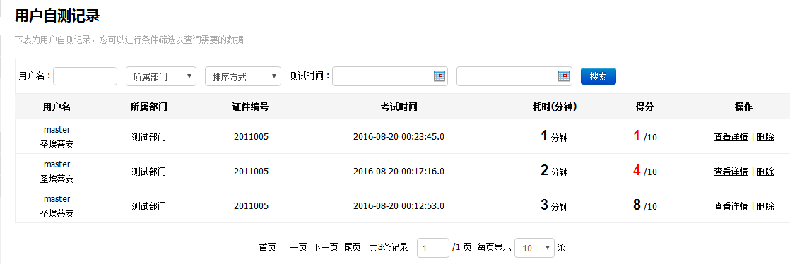

## **3.4、统计分析模块**

统计分析模块中包括，试卷分析，考试分析，成绩分析三个小模块

### **3.4.1、试卷分析**

可根据考试的名称、分类，试卷类型查询试卷

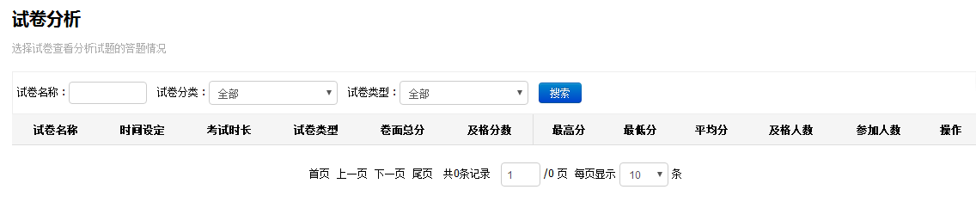

### **3.4.2、考试分析**

选择一套试卷进行统计分析

### **3.4.3、成绩分析**

选择试卷、选择成绩区间统计成绩

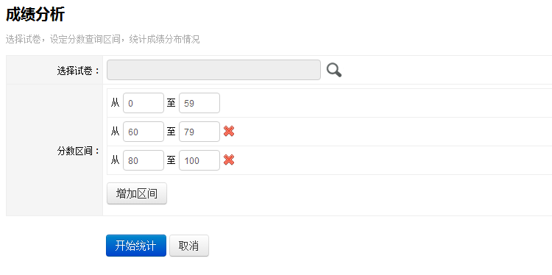

## 3.5、在线学习

### **3.5.1、课程列表**

查询所有课程，在课程列表中选择课程进行修改、删除和配置。新增课程：

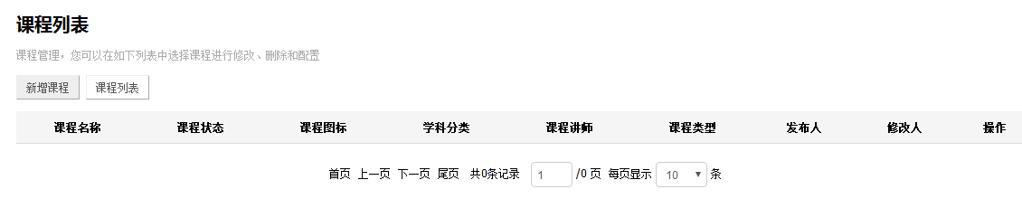

### **3.5.2、课程分类列表**

新增课程类别，查询管理所有课程分类，课程分类可作为学科或其他对课程进修分类分组的依据

### **3.5.3、讲师列表**

讲师资料管理，查询所有讲师，选择讲师进行修改或其他操作

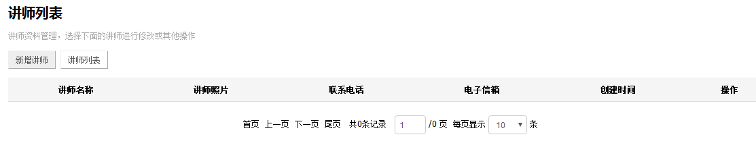

## 3.6、用户管理

### 3.6.1、管理用户

列出用户（考生）详细信息列表，可新增用户，批量对用户进行删除、修改、审核、设置部门等操作，点击提交确认操作。可根据用户状态、所属部门、不同排序方式显示用户，可查看各个用户的考试记录和自测列表。

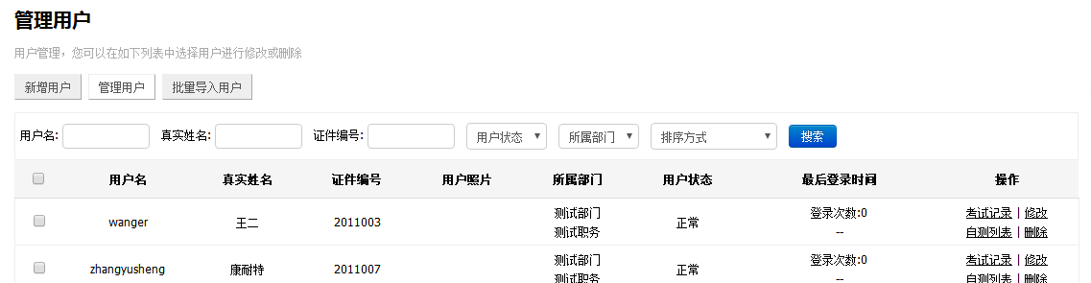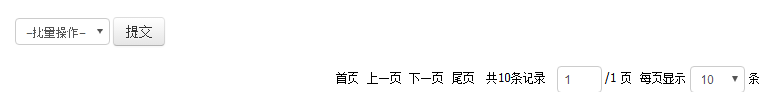

### **3.6.2、管理部门**

可以在部门列表中进行修改、删除或新增等操作

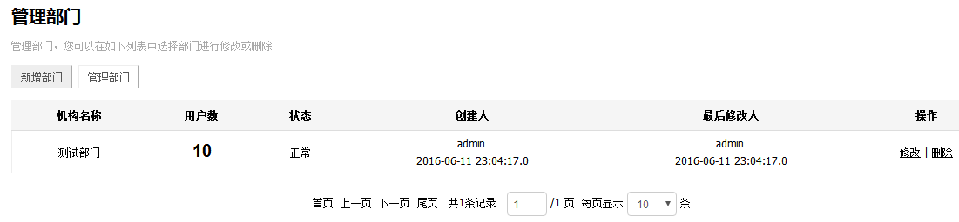

### **3.6.3、职务管理**

可以在职务列表中进行修改、删除或新增等操作

## 3.7、互动交流

### **3.7.1、文章公告**

可新增、删除、修改文章公告，按条件查询文章公告

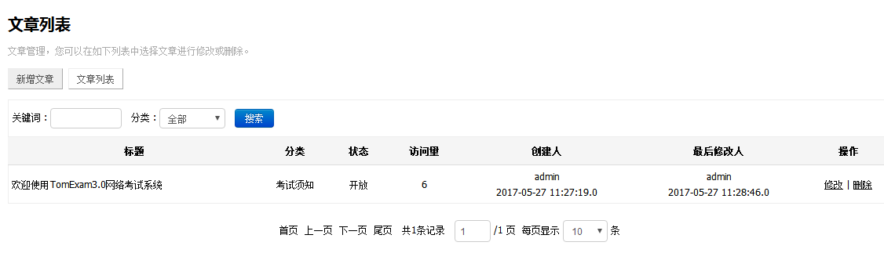

修改界面如下：

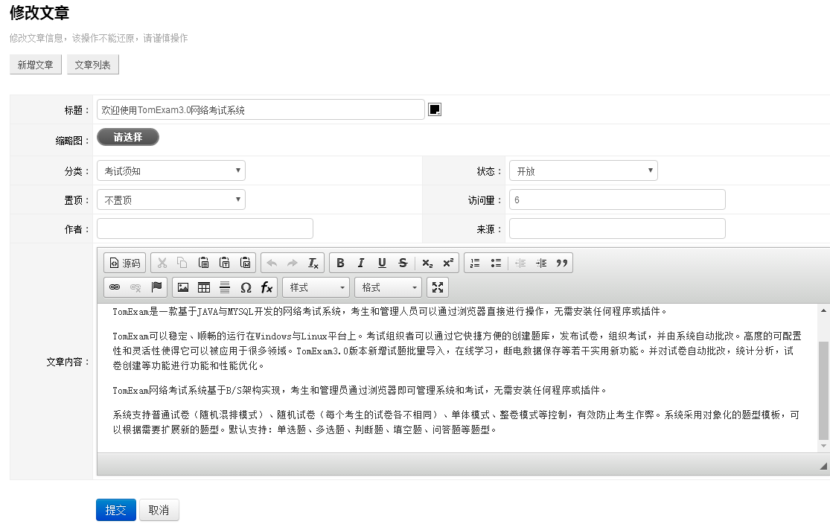

### **3.7.2、文章公告分类**

文章分类管理，查询所有类别并显示该类别下文章的数量，可在类别列表中选择类别进行修改或删除操作，可新增文章分类

## 3.8、系统设置

### **3.8.1、系统设置**

对本考试系统的权限和系统设置

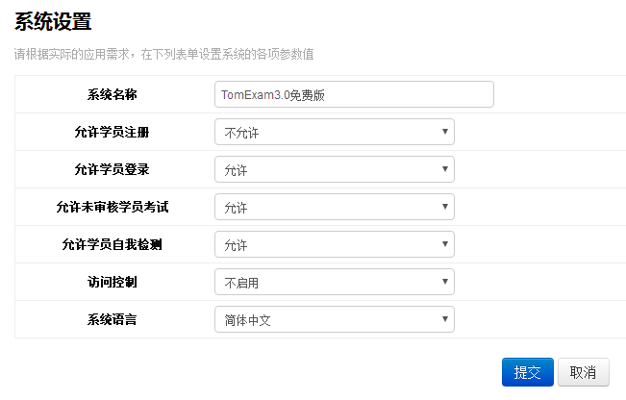

### **3.8.2、管理员列表**

可以在管理员列表中进行修改、删除或新增等操作

### 3.8.3、管理员角色

显示所有管理员和对应的角色，可对角色进行增加、删除、修改等操作，新增角色时指定授予角色权限，如下图：

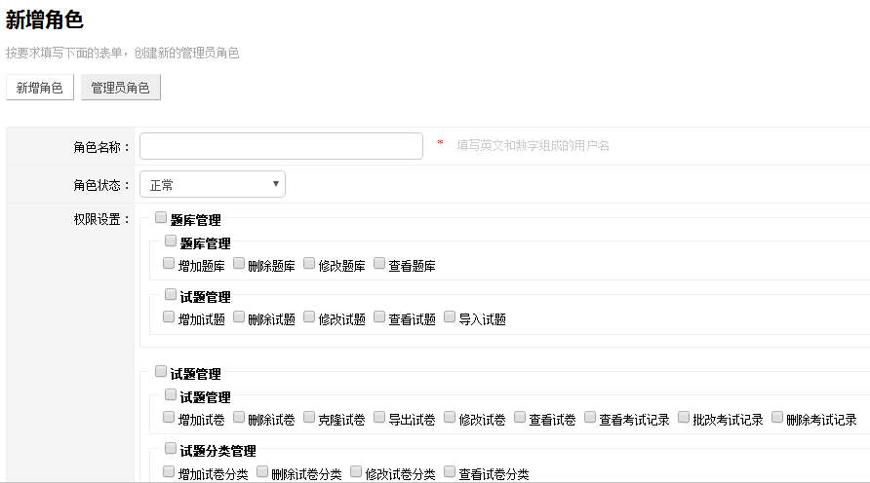

### 3.8.4、系统日志

记录系统中的操作，可根据条件查询日志信息

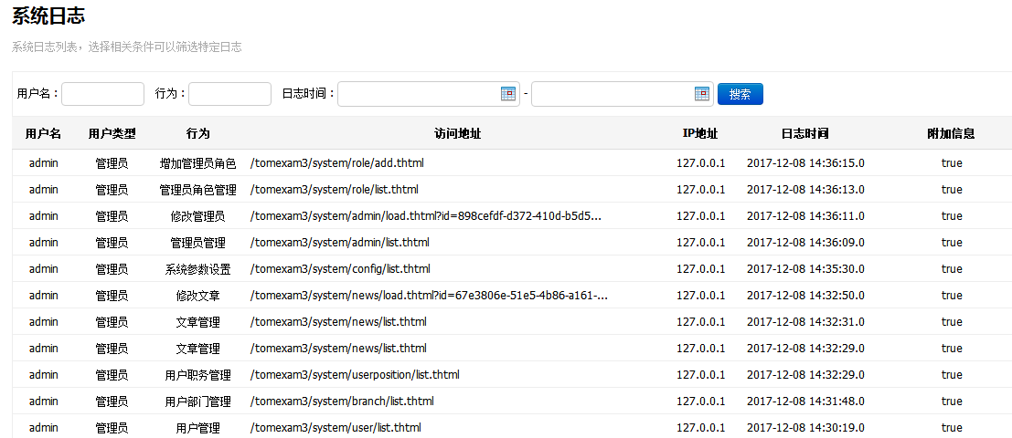

### 3.8.5、关于软件

显示此软件的详细信息

## 3.9、我的考试

### 3.9.1、我的试卷

查询我需要参加的考试（未做的试卷），可以根据试卷名称、类别查询，显示试卷详细信息

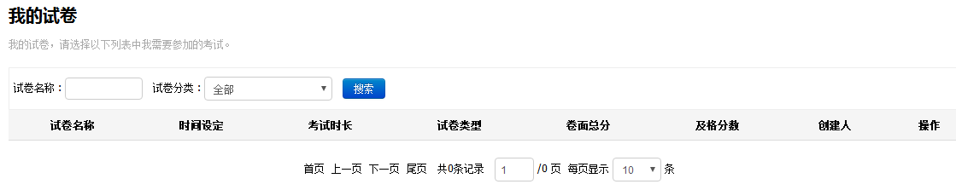

### 3.9.2、历史考试

查询登陆用户参加过的考试进行详情查看和操作

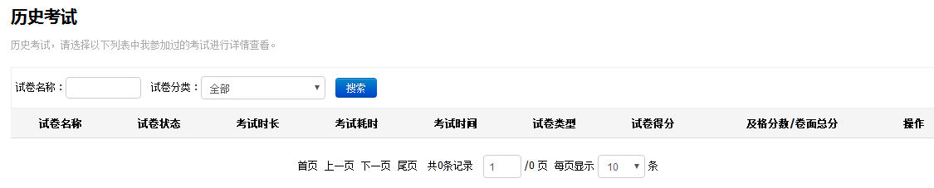

## 3.10、自我检测

### 3.10.1、自我检测

自由设定题型、难度、数量、分值等信息从题库中生成一套试卷进行自我检测

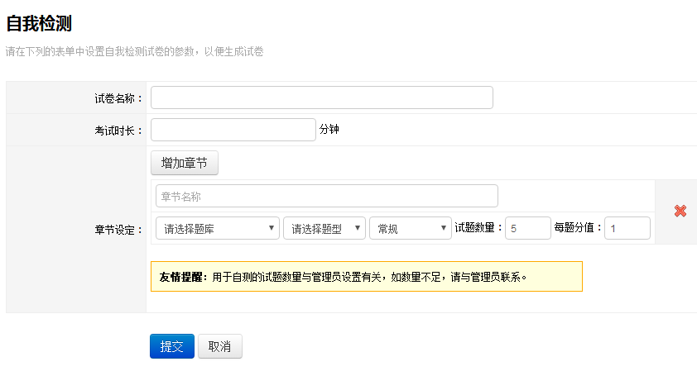

### 3.10.2、自我检测记录

查看自我检测记录，显示检测详细信息并可进行操作

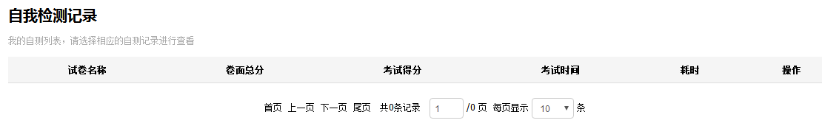

## 3.11、学习系统

### 3.11.1、课程列表

课程列表，可根据学科类别或课程讲师条件查询课程，选择课程进行学习

### 3.11.2、我的课程

我的学习过的课程，选择课程继续学习，如图：



## 3.12、个人信息

### 3.12.1、我的错题集

试题收藏夹，如下列表是我收藏过的考试试题，可对收藏夹进行分类管理，点击可以进行查看和删除操作，如图：

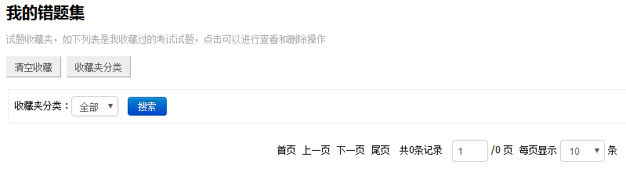

### 3.12.2、账户信息

可在列表单中修改登陆用户的账户信息，如图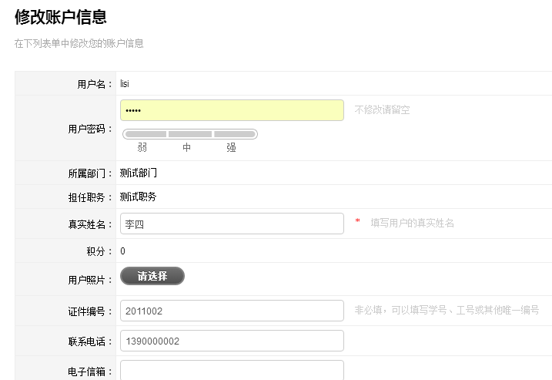

# 非功能性需求

## **4.1、技术需求**

### 4.1.1、软硬件环境需求

1) 系统应可运行于Windows平台或Unix平台（数据库服务器运行于Windows平台）

2) 系统采用B/S架构，可通过浏览器访问

3) 系统运行于局域网或广域网环境中

4) 系统采用的Java JDK版本为1.6（或更高版本）

5) 系统数据库使用MySQL 5（或更高版本）

### 4.1.2、安全保密需求

1) 本系统的系统架构，以及权限机制可以保证系统的安全性。首先，从系统架构看，本系统采用B/S模型，从而使服务器数据源与客户端分离，保证了数据的物理独立性；其次，本系统的用户授权机制通过角色的定义管理实现，通过定义某些角色能进行的操作权限，和定义用户拥有的角色，限定用户的操作权限，实现对用户的授权

1. 因本数据属于公司内部管理用关键数据，因此除公司管理人员外，其他人员不得访问，要求设有登录密码检验功能，并且此密码可以在以后进行修改

### 4.1.3、可维护性和可扩展性

本系统的应用平台设计中选择B/S结构，采用基于JAVA技术并且符合Java EE开发规范的系统应用平台，并采用三层结构，使系统具有良好的可维护性和可扩展性

### 4.1.4、可使用性

要求容易使用，界面友好

### 4.1.5、软件编码的要求

1) 模块化编码

2) 代码可读性

3) 可维护性

4) 模块接口标准化

5) 界面风格统一

6) 注释的应用

## **4.2、性能需求**

本系统在正常的网络环境下，应能够保证系统的及时响应：

统计分析模块相应功能响应时间不超过8秒

批量导入试题、批量处理用户模块相应功能响应时间不超过10秒

其他模块相应功能响应时间不超过3秒

## **4.3、文档需求**

### 4.3.1、文档清单

交付验收时需交付的文档清单：

《需求规格说明书》

《详细设计说明书》

《数据库设计说明书》

《用户操作手册》

《部署手册》

# 验收标准

验收内容应该包括：合法性检查、文档检查、软件一致性检查、软件系统测试与测试结果评审等几项工作。

致汇达考试系统验收标准为：

* 实现所有功能需求
* 满足非功能性需求
* 系统设计文档完整，且符合规范
* 代码符合规范，且与系统设计一致

# 附录

## 附录1：用户列表文件模板

template_users.zip

## 附录2：试题TXT文档模板

template_questions_txt.zip

## 附录3：试题Excel文档模板

template_questions_excel.zip